Открытка, когда текст и изображение вместе – «бинарные часы» символ города «В».
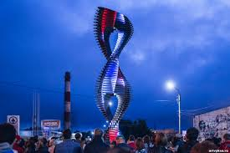
Рабочий лист №2 Искусство
1 Дайте определение композиции
Запишите ответ
2.Композиционные правила
Заполните таблицу подпишите правила композиции
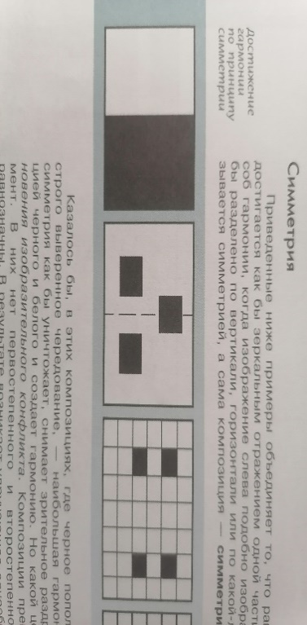 | 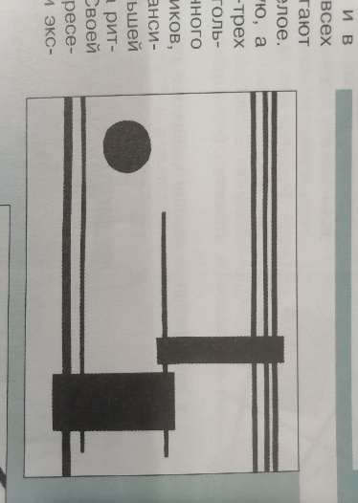 | 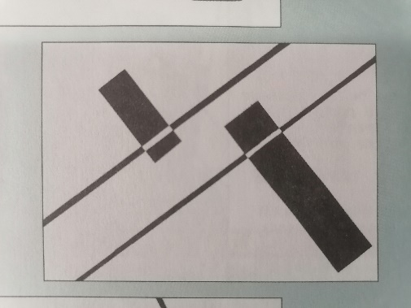

3 Создайте композицию из прямоугольника линий и буквы «В», являющейся композиционной и цветовой доминантой

Работу проводим тоне либо в цвете (графика)

4 Как вы считаете, существуют ли законы гармонии?
Запишите ответ
5 Как вы понимаете новое направление в искусстве «бионика»
Запишите ответ
6 Вспомните арт-объекты нашего города Выкса, где художник работал в соавторстве с природой, используйте карточки, запишите правильные ответы
6 Вспомните, что такое эскиз,
Запишите ответ
7. Выполните эскиз открытки без текста на формате А4, всеми доступными вам инструментами используя любые живописные или графические материалы.
Открытка, когда текст и изображение вместе – «бинарные часы» символ города «В».
Рабочий лист №3 Английский язык
Попробуем теперь основные понятия и названия перевести и запомнить на английском языке
Look at the cards and translate words:
- The riddle

- Human creation

- Metal plates

- Bionics

- The outer shape

- Binary Clock

-Thanks for your job.
Now you try to do shotphrases for your card.

Запишите ответ

